Zadanie 02

**a) Režisérov máme, ideme na filmy**

Zober toto pole:

$data = [

[

"title" => "The World's End",

"genre" => "Sci-fi",

"year" => 2013,

"gross" => 26004851

],

[

"title" => "Scott Pilgrim vs. the World",

"genre" => "Sadness",

"year" => 2010,

"gross" => 31524275

],

[

"title" => "Hot Fuzz",

"genre" => "Buddy Cop",

"year" => 2007,

"gross" => 23637265

],

[

"title" => "Shaun of the Dead",

"genre" => "Zombie",

"year" => 2007,

"gross" => 13542874

],

];

A sprav z neho takúto HTML tabuľku:

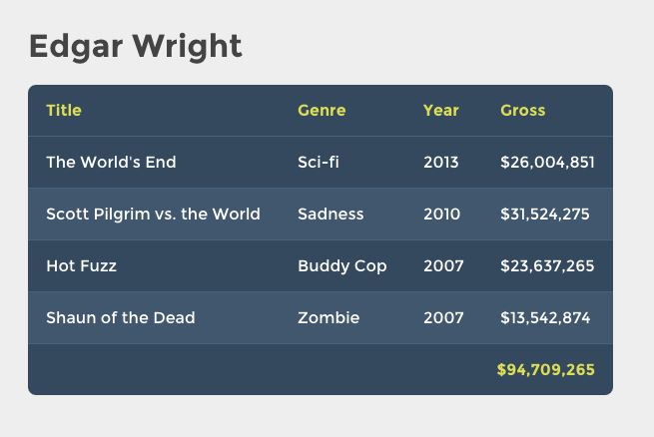

Skús sa trafiť čo najbližšie k tomuto výzoru, samozrejme ide hlavne o PHPčko a výzor je teraz vedľajší, každopádne **tu je CSS**:

@import 'http://fonts.googleapis.com/css?family=Montserrat:300,400,700';

body {

color: #444;

font-family: Montserrat;

background: #eee;

padding: 20px;

-webkit-font-smoothing: antialiased;

}

h1 { margin: 0 0 20px; }

table {

color: #fff;

background: #34495E;

border-collapse: collapse;

border-radius: 8px;

}

thead th {

text-transform: capitalize;

}

th, td {

padding: 16px 18px;

border-bottom: 1px solid #46627f;

}

th,

tfoot td {

color: #dd5;

text-align: left;

font-weight: bold;

}

tfoot td {

text-align: right;

border: none;

}

.odd {

background-color: #40576E;

}

Každý druhý riadok je inej farby, takže opráš modulo na zistenie párnosti:)  
Alebo to vyfarbenie sprav cez CSS.

Sprav to samozrejme tak, aby keď pridám nový riadok, sa pekne vypísal. A aby sa prepočítala celková suma. A zariaď aby suma bola vypísaná pekne, aby to bolo naformátové s dolárom a čiarkami atď, pretože v arrayi je to iba číslo. Vo výpise to musí byť suma. Peňažný obnos. A musí to tak vyzerať.

Google ([bing.com](http://bing.com/)) je tvoj kamarát.

A taktiež keď chvíľku počkáš, toto formátovanie ceny ukážem v neskorších videách:) Sprav koľko vieš, keď sa naučíš niečo nové, vráť sa k úlohe a dokonči ju.

Keď toto spravíš, si frajerica.   
Programuješ reálne stránky.